«Веревочка» - это ритуальный бытовой танец восточных мари и бытует он по сей день во всех подгруппах восточных мари, отличаясь колоритом, самобытностью, исполнительской манерой. Однако танец имеет несколько вариантов композиционного построения, которые условно можно назвать – простая веревочка, сложная веревочка, двухсложная веревочка, акцентированная веревочка. Этот танец самый распространенный среди восточных мари. В нем могут принимать участие неограниченное количество людей. Танец имеет зигзагообразное построение, где две линии танцующих как бы заплетают веревку вокруг средней линии. Танец состоит из двух частей. В первой части танцующие идут шагом (шаг мог быть простым, с акцентом, скользящим) и поют частушки, затем гармонист дает вступление ко второй части (чаще всего два такта). Во второй части мужчины сильно и ритмично дробят, резко взмахивая руками. Женщины же плавно плывут, исполняя частый ход и прищелкивая пальцами, местами вращаясь вокруг себя. В ряде локальных мест исполнения «Веревочки» женщины тоже дробили, но мягче.
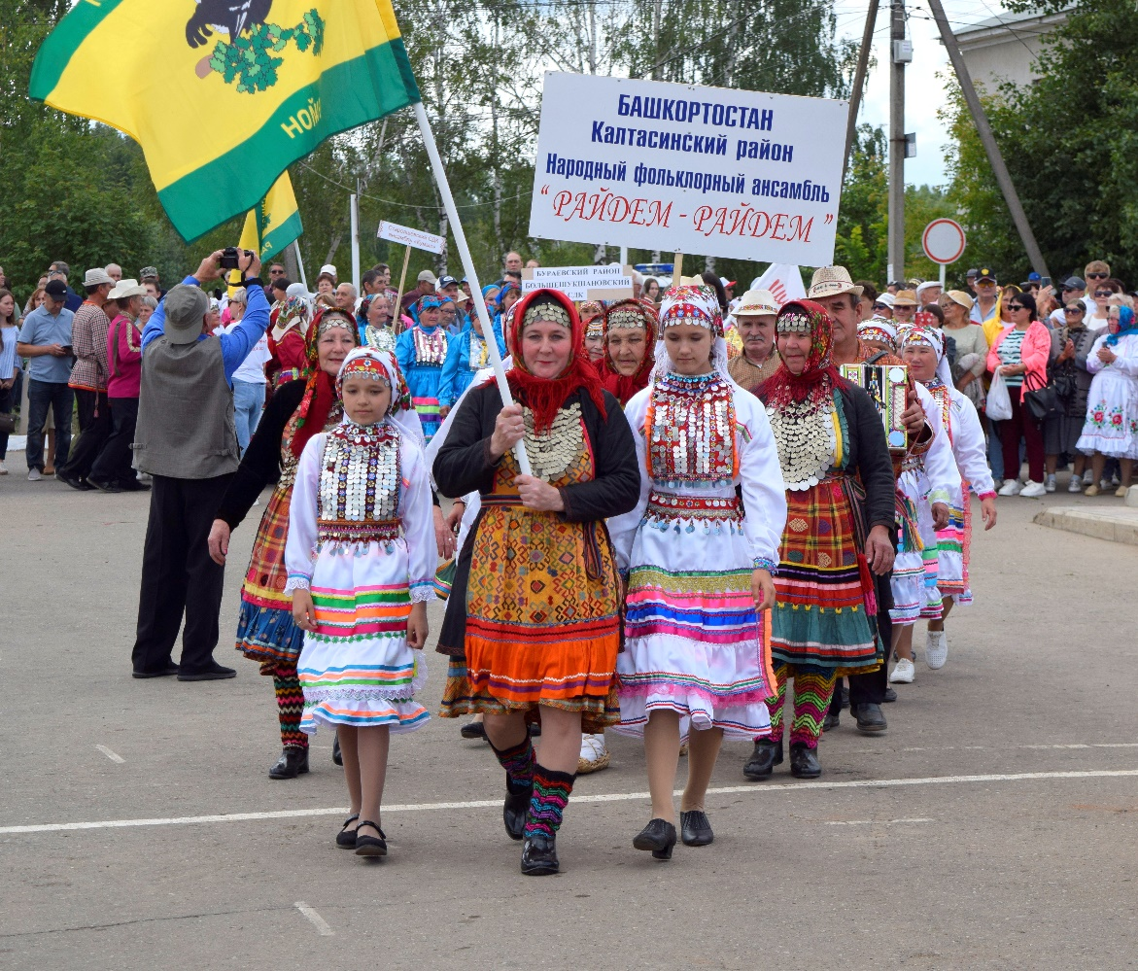
Танец сопровождается пением, причем исполняемые тексты характерны событию, когда его танцуют. На больших народных праздниках или других крупных сборищах, где принимают участие разные по возрасту участники, особенно старшее поколение, песни пелись патриотического характера, например:

Чумыргалза, йолташ-вылак,
Чодырам пырля лектына,
Чодырам пырля лектына да
Умыреш пырля лийына.
Собирайтесь, друзья, все вместе,
Вместе через лес пройти легко.
Вместе через лес пройдем,
И всю жизнь будем вместе!

На молодежных же празднествах исполнялись игровые, шуточные песни; в обрядовых мероприятиях – обрядовые песни. В конце песни одни участники выкрикивали «туге мо?» («так что ли?»), другие отвечали «садыге шол» («только так»), как бы подтверждая слова песни. В Калтасинском районе Республики Башкортостан чаще исполняется песня:

Эш, ну, Калтаса,
Семже мом гын каласа,
Мураш-кушташ веле огыл,
Пырля илаш каласа

Эх, ма, Калтаса,
Мелодия нам скажет:
С песнею и танцами
В дружбе проживать

Техники/Технологии, связанные с объектом
Танец под аккомпанемент гармошки, барабана, марийской волынки - шувыр (сопровождается репликами и четверостишиями)
Танец имеет несколько вариантов композиционного построения, которые условно можно назвать – простая веревочка, сложная веревочка, двухсложная веревочка, акцентированная веревочка. Танец имеет зигзагообразное построение, где две линии танцующих как бы заплетают веревку вокруг средней линии. Танец состоит из двух частей. В первой части танцующие идут шагом (шаг мог быть простым, с акцентом, скользящим) и поют частушки, затем гармонист дает вступление ко второй части (чаще всего два такта). Во второй части мужчины сильно и ритмично дробят, резко взмахивая руками. Женщины же плавно плывут, исполняя частый ход и прищелкивая пальцами, местами вращаясь вокруг себя. В ряде локальных мест исполнения «Веревочки» женщины тоже дробили, но мягче.
Источники сведений
1) Калинина, O.A. Марийские праздники. Справочник /О.А. Калинина. - Йошкар-Ола, 2006. - 52 с.; Календарные праздники и обряды марийцев /Этнографическое наследие. Сб. материалов. Вып. 1. - Йошкар-Ола: МарНИИ, 2003. - 286 с.
2) Колчин, Б.Ф. Марийские народные танцы /Б.Ф. Колчин. - Йошкар-Ола, 1959. -172 с.
3) Мурашко, М.П. Танцы Марийского края /М.П. Мурашко. - Йошкар-Ола: Мар. кн. изд-во, 1995. - С. 3-15.
4) Соколов, Л.А. Марийские танцы /А. Соколов. - Йошкар-Ола, 1964. - 132 с.
5) Шкалина, Г.Е. Традиционная культура народа мари /Г.Е. Шкалина. - Йошкар-Ола: Мар. кн. изд-во, 2003. - 208 с.
6) Эрвел Семен (Новиков С.С.), Калитов Г.Г. Восточные марийцы. Философия, история, люди. (В 2-х т. Том 2). – Йошкар – Ола: ГУП «Газета «Марий Эл». 2009. – 276 с.
7) Ямурзин, А.А. К вопросу о древней истории восточных марийцев в трудах башкирских ученых - Уфа: РИЦ БашГУ, 2007. – 230 с.

Лица, имеющие отношение к ОНКН
ФИО: Мурашко Михаил Петрович
Тип ответственности: Исследователь, балетмейстер

ФИО: Ямурзин Александр Алексеевич
Тип ответственности: Исследователь, кандидат философских наук

ФИО: Шаймратов Медор Шаймратович
Тип ответственности: Исследователь, балетмейстер, хореограф, этнограф

ФИО: Калитов Георгий Гайнияхматович
Тип ответственности: Исследователь, учредитель общественной организации марийского танца «Кандра», народный художник Республики Башкортостан

ФИО: Шамсутдинова Зелина Тимерьяновна
Тип ответственности: Руководитель
Место работы / Адрес: Отдел культуры МО Калтасинский район Республики Башкортостан
Организации, имеющие отношение к ОНКН
Наименование: ГБУК РЦНТ РБ «Республиканский центр народного творчества»
Подразделение: Отдел нематериального культурного наследия
Тип ответственности: Исследователь
Местонахождение: Республика Башкортостан, город Уфа, ул. З. Биишевой, 17/2

Наименование: Администрация МО Калтасинский район Республики Башкортостан
Подразделение: Отдел культуры
Тип ответственности: Исследователь
Местонахождение: Республика Башкортостан, Калтасинский район, село Калтасы, ул. Карла Маркса, 64, тел.: +7 (34779) 4-19-09

Наименование: Общественная организация марийского танца «Кандра»
Тип ответственности: Исследователь
Местонахождение: Республика Башкортостан, Калтасинский район, село Калтасы

